**Введение**

Основной задачей, которую приходится решать при моделировании РРЛ связи, является такой выбор мест установки радиорелейных станций, при котором обеспечивается высокий и стабильный уровень высокочастотных сигналов на входах приемников всех станций. При этом надежность и качество связи моделируемой РРЛ полностью должны удовлетворять заданным нормам на её качественные показатели.

Первым этапом процесса проектирования является выбор оптимальной трассы, числа и места расположения промежуточных станций по топографическим картам. Отметим, что трассой называется расположение РРЛ связи на местности или карте. Выбор трассы – определение места расположения узловых и промежуточных станций, а следовательно, определение числа интервалов линии и их протяженности при заданных оконечных пунктах РРЛ.

Процесс моделирования трасс РРЛ связи осуществляется примерно в такой последовательности. Сначала производится предварительный выбор по картам мест установки радиорелейных станций и построение профилей каждого интервала линии. Далее производятся расчеты: Множителя ослабления поля на каждом интервале линии, уровня сигналов, определяются оптимальные высоты подвеса антенных опор и рассчитываются надежность и устойчивость связи.

## **1. Пример оформления технического задания**

Смоделировать радиорелейную линию в Акмолинской области по направлению запад – восток на аппаратуре, работающей в диапазоне 7 ГГц.

Основные технические характеристики аппаратуры NERA NL 187* ОС/1-РРС-105

Диапазон частот, ГГц………………………………………. 7,125–7,725

Вариант трафика………………………………………………………Е1

Коэффициент системы, дБ…………………………………………..117

Мощность передатчика, дБм…………………………………………28

Диаметр антенны, м………………………………………………….. 1,2

Коэффициент усиления антенны, дБ………………………………45,4

Вид модуляции…………………………………………………….ОФМ

Конфигурация………………………………………………………..1+1

## **2. Выбор оптимальной трассы и мест расположения станций РРЛ**

При выборе оптимальной трассы расположение на местности всех станций РРЛ должно выбираться, исходя из технико-экономических соображений, удобства эксплуатации будущей РРЛ и возможности обеспечения необходимой устойчивости связи на всех интервалах линии, пролегающих в разных климатических районах. Для выполнения этих требований необходимо, чтобы станции РРЛ располагались в пунктах, удобных для их эксплуатации: были бы хорошие подъездные дороги; близко расположенные линии электропередачи для питания электроэнергией аппаратуры станций; станции располагались недалеко от населенных пунктов, что позволит легко обеспечить радио и телевизионным вещанием отдельные населенные пункты, через которые проходит трасса РРЛ. Наконец, радиорелейные трассы должны располагаться зигзагообразно (т.е. трасса должна иметь вид ломаной кривой) с тем, чтобы исключить возможность приема сигналов приемниками станций, расположенными через три интервала.

Площадки для строительства радиорелейных станций желательно выбирать, если это возможно, на возвышенностях. При этом антенные опоры (мачты или башни) будут невысокими, что экономически выгодно. Выбор мест расположения площадок под радиорелейные станции должен быть таким, чтобы отсутствовали неблагоприятные условия распространения радиоволн, а это значит, чтобы трасса РРЛ проходила по возможности по наиболее пересеченной местности с лесными массивами, от которых отраженные лучи хорошо рассеиваются. При выборе трасс следует избегать болотистых местностей, больших водных пространств, а также естественных и искусственных препятствий (горные вершины, высокие строения). Кроме того, для уменьшения влияния отраженных лучей желательно на участках РРЛ выбирать антенные опоры разной высоты, причем этот выбор должен производиться так, чтобы точки отражения от равнинных участков земли располагались ближе к станциям с низкими антенными опорами.

Выбранные таким образом точки установки радиорелейных станций соединяют прямыми линиями, определяющими на карте трассу будущей линии связи.

## **3. Частотный план и выбор поляризации на интервалах**

При передаче сигналов в прямом и обратном направлениях применяются 2-частотные и 4-частотные планы (системы).

трасса связь радиоволна дождь антенна

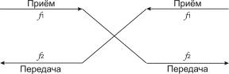

а)

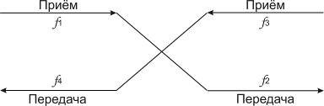

б)

Рисунок 1 – Частотный план: а) 2-частотная система; б) 4-частотная система

2-частотная система (рисунок 1, а) экономична с точки зрения использования полосы частот, выделенной для организации радиорелейной связи, но требует применения антенн с хорошими защитными свойствами от приема и передачи сигналов с боковых и обратных направлений. В диапазонах частот выше 10 ГГц широко применяются параболические антенны, улучшенного исполнения, с дополнительными экранами (воротниками), позволяющими достичь требуемых показателей. 4-частотная система (рисунок 1, б) допускает применение более простых и дешевых антенн и позволяет улучшить защищенность линии связи от взаимных помех, но используется достаточно редко. Как правило, четырехчастотную систему можно рекомендовать для организации линий связи при очень сложной электромагнитной обстановке. Для повышения экономической эффективности и пропускной способности радиорелейные системы часто делают многоствольными, в которых на каждой станции работает с различными частотами несколько приемопередатчиков через общие антенно-фидерные устройства. С целью увеличения надежности работы линии связи применяются различные способы резервирования. В диапазонах частот выше 10 ГГц в ЦРРЛ наибольшее распространение получают системы резервирования 1+1, когда на один рабочий ствол приходится один резервный. В сложных условиях распространения радиоволн оба ствола могут быть использованы для организации разнесенного приема, существенно улучшающего устойчивость работы системы связи.

Пример.

По рекомендации МСЭ-РF-497–4 для диапазона 7 ГГц:

– дуплексный разнос МГц;



– разнос между стволами МГц.



|  |  |  |
| --- | --- | --- |
| Ствол | *F*1, МГц | *F*2, МГц |
| 1 | 7125 | 7391 |
| 2 | 7153 | 7419 |
| 3 | 7181 | 7447 |
| 4 | 7209 | 7475 |
| 5 | 7237 | 7503 |
| 6 | 7265 | 7631 |
| 7 | 7293 | 7559 |

Пример построения частотного плана приведен в приложении Б.

## **4. Построение продольных профилей интервалов**

Продольный профиль интервала представляет собой вычерченный в определенном масштабе вертикальный разрез местности по линии, соединяющей две соседние радиорелейные станции. Продольные профили интервалов РРЛ полно и наглядно характеризуют рельеф местности на каждом интервале связи и являются основными рабочими документами, позволяющими выполнить расчет устойчивости работы радиорелейной линии при заданных нормах на её качественные показатели.

Построение продольных профилей производится в прямоугольной системе координат с применением разных масштабов по горизонтали и вертикали. Высоты препятствий на поверхности земли измеряются в метрах, а расстояния между радиорелейными станциями – в километрах. Таким образом, высоты откладываются на профиле не по линиям, проходящим через центр Земли (т.е. по радиусу Земли), а по вертикали (по оси ординат), и отсчет их ведется не от горизонтальной линии профиля, а от линии кривизны земной поверхности, принимаемой за линию уровня моря или за условный нулевой уровень. Расстояния же между станциями откладываются не по криволинейной поверхности, а по горизонтали (оси абсцисс). При таком построении профиля земная поверхность изображается не окружностью, а параболой. Построение дуги земной кривизны (параболы) производится после определения расстояний между станциями и максимальной разности высот на поверхности земли, так как в зависимости от расстояния меняется масштаб по вертикали. Расстояния между станциями, а также наиболее низкие () и наиболее высокие () точки профиля интервала РРЛ связи определяются по данным топографических карт, и затем вычисляется максимальная разность высот, м .



После выбора масштабов производится построение дуги земной кривизны.

Линия, изображающая на профиле уровень моря (дуга земной кривизны) или условный нулевой уровень (условный горизонт) и имеющая вид параболы, рассчитывается по формуле

,



где у – текущая координата дуги нулевого уровня, м;

R0 – протяженность интервала, км;

R1 – расстояние от левого конца интервала, км, до точки, в которой определяется величина у;

– радиус Земли.



Максимальная высота препятствия, создаваемого выпуклостью земной поверхности, для любой протяженности интервала *R* при



.



С достаточной для практических расчетов степенью точности при км можно принять



м,



где *R* выражено в км.

Для сокращения размеров чертежа высокие отметки отсчитывают от линии условного горизонта, которая выбирается в зависимости от рельефа местности. Полученная кривая характеризует профиль интервала данного участка связи.

## **5. Выбор оптимальных высот подвеса антенн**

Из-за неравномерности вертикального градиента диэлектрической проницаемости проницаемости атмосферы радиолуч получает искривление, что приводит к ухудшению радиосвязи. Если он встречается с естественным препятсятвием, то связь нарушается. Поэтому необходимо правильно определить просвет трассы путем правильного выбора высот подвеса антенн.

Радиолуч перемещается внутри зоны Френеля, которая представляет собой элепсоид вращения в точке приема и передачи. Минимальный радиус зоны Френеля определяется по формуле:

, м



где - длина пролета, м;



– длина волны, м;



, где *R1* – расстояние до препятствия.



Среднее значение изменения просвета за счет рефракции, существующее в течение 80% времени, вычисляется по формуле

,



где и – соответственно среднее значение и стандартное отклонение вертикального градиента проницаемости (Приложение В).



При длине пролета меньше 50 км стандартное отклонение должно определяться по формуле

,



где σ – значение стандартного отклонения, 1/м;

у – находится из рисунка В.1 приложения В.

Просвет при отсутствии рефракции

, м



Пример.

Для Акмолинской области , 1/м и , 1/м.



.



, м,



,



, м,



, м.



Высоты подвеса антенн выбираются методом оптимизации. Для этого от критической точки профиля откладывается расстояние и через данную точку проводится три произвольных луча. Выбирается тот луч, у которого , где *h*1 – высота подвеса передающей антенны, *h*2 – высота подвеса приемной антенны.



На представленном пролете *h*1 = 75 м, *h*2 = 15 м.

Для моделирования профилей пролетов и выбора оптимальной высоты подвеса антенн студенты могут воспользоваться программой DDRL31. Программа позволяет строить профили пролетов для различных частот, типов оборудования, указывает на профиле возможные точки отражения, зону Френеля. Есть возможность выбрать высоту подвеса антенн.

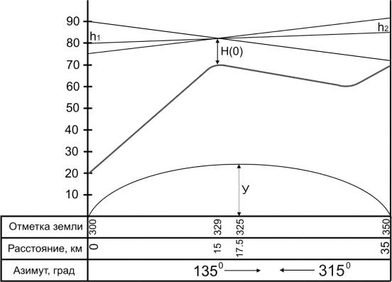

Рисунок 2 – Выбор высот подвеса антенн

Программа имеет удобный, понятный интерфейс, изображенный на рисунке 3. На этом же рисунке пример построения профиля пролета.

**6. Расчет запаса на замирание**

Рассчет запаса на замирание производится по формуле

, дБ,



где – коэффициент системы, дБ;



– коэффициенты усиления передающей и приемной антенн;



дБ – коэффициент полезного действия антенно-фидерного тракта;



– затухание радиоволн в свободном пространстве



, дБ,



где – длина пролета, км.

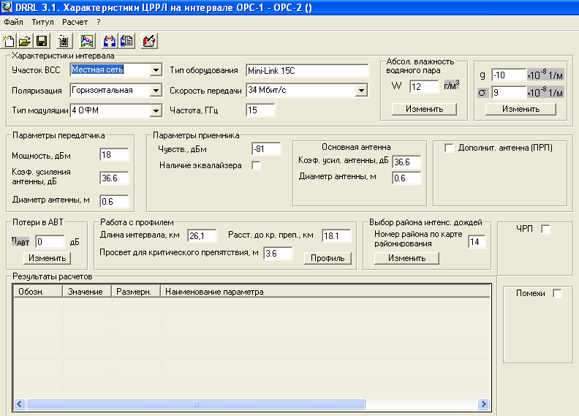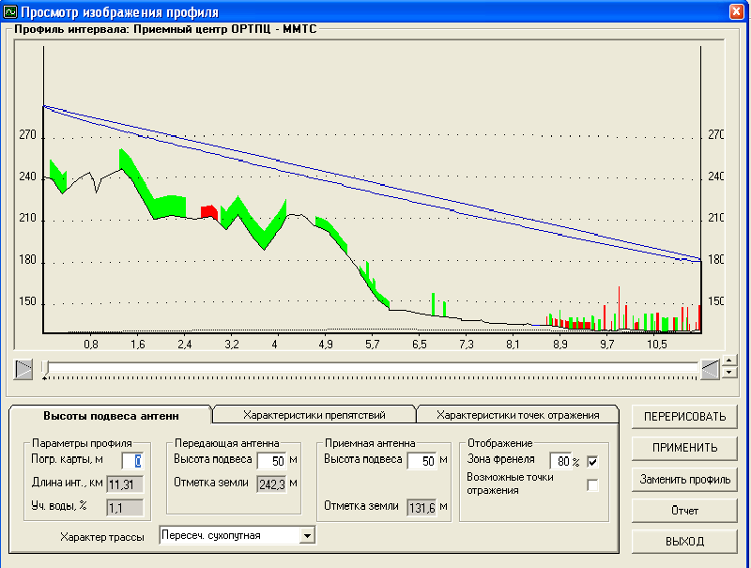

Рисунок 3 – Интерфейс программы DDRL31

Пример

,



, дБ



, дБ



7. Расчет времени ухудшения связи из-за дождя, оптимизация пролета

Чем выше частота радиоизлучения, тем сильнее влияет на ослабление сигнала размер капель и интенсивность дождя. Поэтому при расчете времени ослабления необходимо учитывать климатическую зону в зависимости от интенсивности дождя в течение 0.01% времени.

Территория СНГ разделена на 16 климатических зон. Казахстан относится к зоне Е, для которой интенсивность осадков мм/час.



Коэффициенты регрессии для оценки затухания в зависимости от поляризации волны представлены в таблице Г.1 приложения Г.

Так как интенсивность дождя неравномерно распределяется вдоль трассы, определяем эффективную длину пролета

,



где - длина пролета, км;



– коэффициент уменьшения;



- опорное расстояние, км.



Удельное затухание в дожде в зависимости от поляризации волны



Определяется для горизонтальной и вертикальной поляризации и выбирается наименьшее:

и , дБ.



Затухание на трассе превышающее 0.01% времени определяется по формуле

, дБ.



Время, в течение которого ослабление сигнала больше чем запас на замирание: , %.



При А0.01/Ft <0.155 принимаем А0.01/Ft = 0.155.

Пример.

Для =7 ГГц



, дБ/км



, дБ/км



Примечание – Так как величины очень малы, мы выбираем тип поляризации в соответствии с приведенным ранее частотным планом.

Горизонтальная поляризация

, км.



.



, км.



, дБ.



.



, %.



8. Расчет времени ухудшения связи, вызванного субрефракцией радиоволн, оптимизация высот подвеса антенн

Стандартная атмосфера имеет наибольшую плотность у поверхности земли, поэтому радиолучи изгибаются книзу. В результате, просвет на пролете определяемый по минимальному радиусу зоны Френеля не имеет постоянной величины, т. к. плотность атмосферы изменяется и зависит от времени суток и состояния атмосферы.

Среднее значение просвета на пролете

.



Относительный просвет

.



На чертеже профиля пролета проводим прямую параллельно радиолучу на расстоянии от вершины препятствия и находим ширину препятствия *r*.



Относительная длина препятствия

.



Параметр , характеризующий аппроксимирующую среду



,



где .



Принимаем .



Значение относительного просвета , при котором наступает глубокое замирание сигнала, вызванное экранировкой, препятствием минимальной зоны Френеля



,



где - множитель ослабления при , определяемый из рисунка 3 по значению ;



– минимальный допустимый множитель ослабления;



.



Параметр ,



где .



По графику определяем .



Пример.

, км.



, м.



, м.



.



.



.



, дБ.



, дБ (Приложение Д, рисунок Д1).



.



.



.



(Приложение В, рисунок В.2), оптимизация высот подвеса антенн проводится, если , при этом необходимо увеличить , пересчитать , , и, соответственно, на эту величину увеличить *h*1 и *h*2 на пролете.



**9. Проверка норм на неготовность и окончательный выбор оптимальных высот подвеса антенн и опор**

Характеристики неготовности для ГЭЦТ (гипотетический эталонный цифровой тракт) установлены в рекомендации 557МСЭ-Р.

ГЭЦТ считается неготовой, если в течении 10 последовательных секунд возникли следующие условия или одно из них:

– передача цифрового сигнала прервана;

– в каждой секунде BER хуже 10-3.

Неготовность аппаратуры уплотнения исключается. Характеристики неготовности делятся на неготовность оборудования и неготовность, вызванную условиями распространения радиоволн, например, величина неготовности, вызванной дождем, составляет 30–50%.

Характеристики готовности ГЭЦТ протяженностью 2500 км. определяются величиной 99.7%, причем эти проценты определяются в течение достаточно большого интервала времени. Этот интервал должен составлять более года, характеристики неготовности определяются, таким образом, величиной 0.3%.

Норма на неготовность

,



где *L* – длина пролета, км

.



Должно выполняться условие:

,



где .



Таким образом,

.



Учитывая увеличение Н(g) для получения То(Vmin)< 0,003%, (раздел 8), указываем оптимальные высоты. Опоры в основном представляют трубчатую мачту с основанием диаметра 2,5 м, которая может состоять из секций длиной 6,5 м и 11 м. Например для h1=65 м – шесть секций по 11 м, для h2=15 м из 1 секции – 11 м и 1 – 6,5 м.

**10. Расчет времени ухудшения радиосвязи из-за многолучевого распространения**

При моделировании радиолиний протяженностью более чем несколько километров должны учитываться четыре механизма замирания в чистой атмосфере, обусловленные чрезвычайно преломляющими слоями:

а) расширение луча (в англоязычной технической литературе это явление называется расфокусировкой луча);

б) развязка в антенне;

в) поверхностное многолучевое распространение;

г) атмосферное многолучевое распространение.

Большинство этих механизмов возникают сами по себе или в комбинации с другими механизмами. Сильные частотно-избирательные затухания возникают, когда расфокусировка прямого луча сочетается с отражением сигнала от поверхности, что вызывает замирание вследствие многолучевого распространения. Мерцающие замирания, вызванные небольшими турбулентными возмущениями в атмосфере, всегда имеют место при этих механизмах, но на частотах ниже 40 ГГц их влияние на общее распределение замираний не существенно. На больших глубинах замирания процент времени ТИНТ, в течение которого в узкополосных системах не превышается уровень принимаемого сигнала в средний худший месяц, может быть определен с помощью следующего приближенного асимптотического выражения

, %,



где - запас на замирание, дБ;



*d* – длина пролета, км;

*f* – частота, ГГц;

*К* – коэффициент, учитывающий влияние климата и рельефа местности;

*Q* – коэффициент, учитывающий другие параметры трассы;

*В*, *С* – коэффициенты, учитывающие региональные эффекты.

,



где - процент времени с вертикальным градиентом рефракции.



Коэффициенты и для Казахстана равны 0.



где - наклон радиотрассы, мрад,



здесь *h*1, *h*2 – м;

*d* – км.



Пример.

.



, %.



**11. Проверка норм на допустимое время ухудшения связи из-за многолучевого распространения волн**

Норма на допустимое время ухудшения связи для высшего качества связи

,



где *L* – длина пролета, км;

2500 – длина эталонной гипотетической линии.

Должно выполняться условие

.



Пример

.



.



## **12 .Структурные схемы станций**

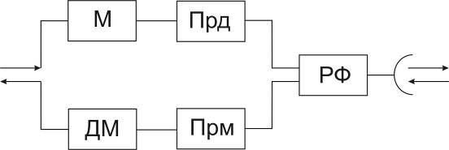

Рисунок 4 – Структурная схема ОРС

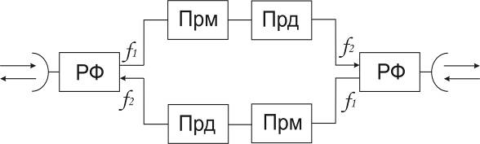

Рисунок 5 – Структурная схема ПРС

## **Заключение**

В данной курсовой работе была смоделирована и рассчитана радиорелейная линия прямой видимости с передачей цифровых сообщений.

При выборе мест расположения станций были учтены три важных фактора: наличие подъездных дорог, наличие электропитания в районе, осуществление связи между населенными пунктами.

По полученным результатам можно сделать вывод, что все нормы на неготовность выполняются даже на самых протяженных пролетах. Замирания в дожде были снижены за счет правильного выбора поляризации, из-за субрефракции радиоволн – за счет выбора оптимального уровня подвеса антенн.

**Список литературы**

1. Л.Г. Мордухович, А.П. Степанов Системы радиосвязи. Курсовое проектирование: Учебное пособие для высших учебных заведений – Москва: Радио и связь, 1987.
2. Л.Г. Мордухович Радиорелейные линии связи. Курсовое и дипломное проектирование: Учебное пособие для техникумов. – Москва: Радио и связь, 1989.
3. Системы радиосвязи /Под редакцией Н.И. Калашникова. – Москва: Радио и связь, 1988.
4. Справочник по радиорелейной связи. Каменский Н.Н. и др. /Под редакцией С.Н. Березина. – Москва: Радио и связь, 1981.